KREUZFAHRTBERICHT
AMA 483 / 11.09. – 25.09.2024
„Die Schönheiten Westeuropas“

Datum | Hafen | geplante  Ankunft | geplante  Abfahrt | tatsächliche  Ankunft | tatsächliche  Abfahrt
11.09.24 | Bremerhaven |  | 18:00 |  | 18:12
12.09.24 | Auf See
13.09.24 | Portsmouth | 08:00 | 20:00 | 08:00 | 19:18
14.09.24 | Plymouth | 08:00 | 18:00 | 08:00 | 18:00
15.09.24 | Auf See
16.09.24 | Santander | 08:00 |  | 08:06 | 23:59
17.09.24 | Santander  Gexto | 09:00 | 05:00  18:00 | 07:36 | 14:24
18.09.24 | Le Verdon sur Mer → CXL  Bordeaux | 08:00  21:00 | 16:00 | 09:40
19.09.24 | Bordeaux |  | 18:00 |  | 20:06
20.09.24 | Lorient | 12:00 | 19:00 | 13:12 | 18:48
21.09.24 | St. Peter Port | 13:00 | 20:00 | 11:42 | 20:06
22.09.24 | Auf See
23.09.24 | Antwerpen | 08:00 | 18:00 | 07:06 | 18:00
24.09.24 | Ijmuiden | 08:00 | 14:00 | 07:36
25.09.24 | Bremerhaven | 09:00

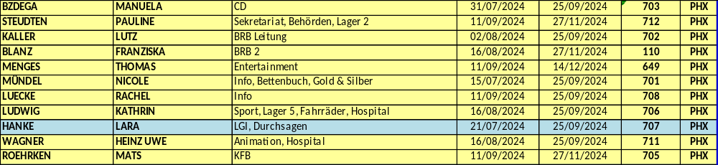
PHOENIXTEAM

ALTERSSTATISTIK

Durchschnittsalter AMA 483:

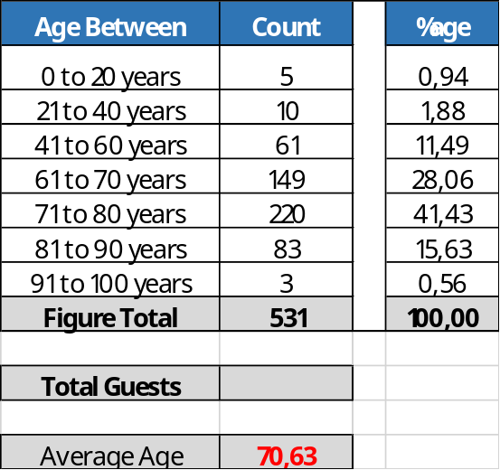

Graphic Pax:

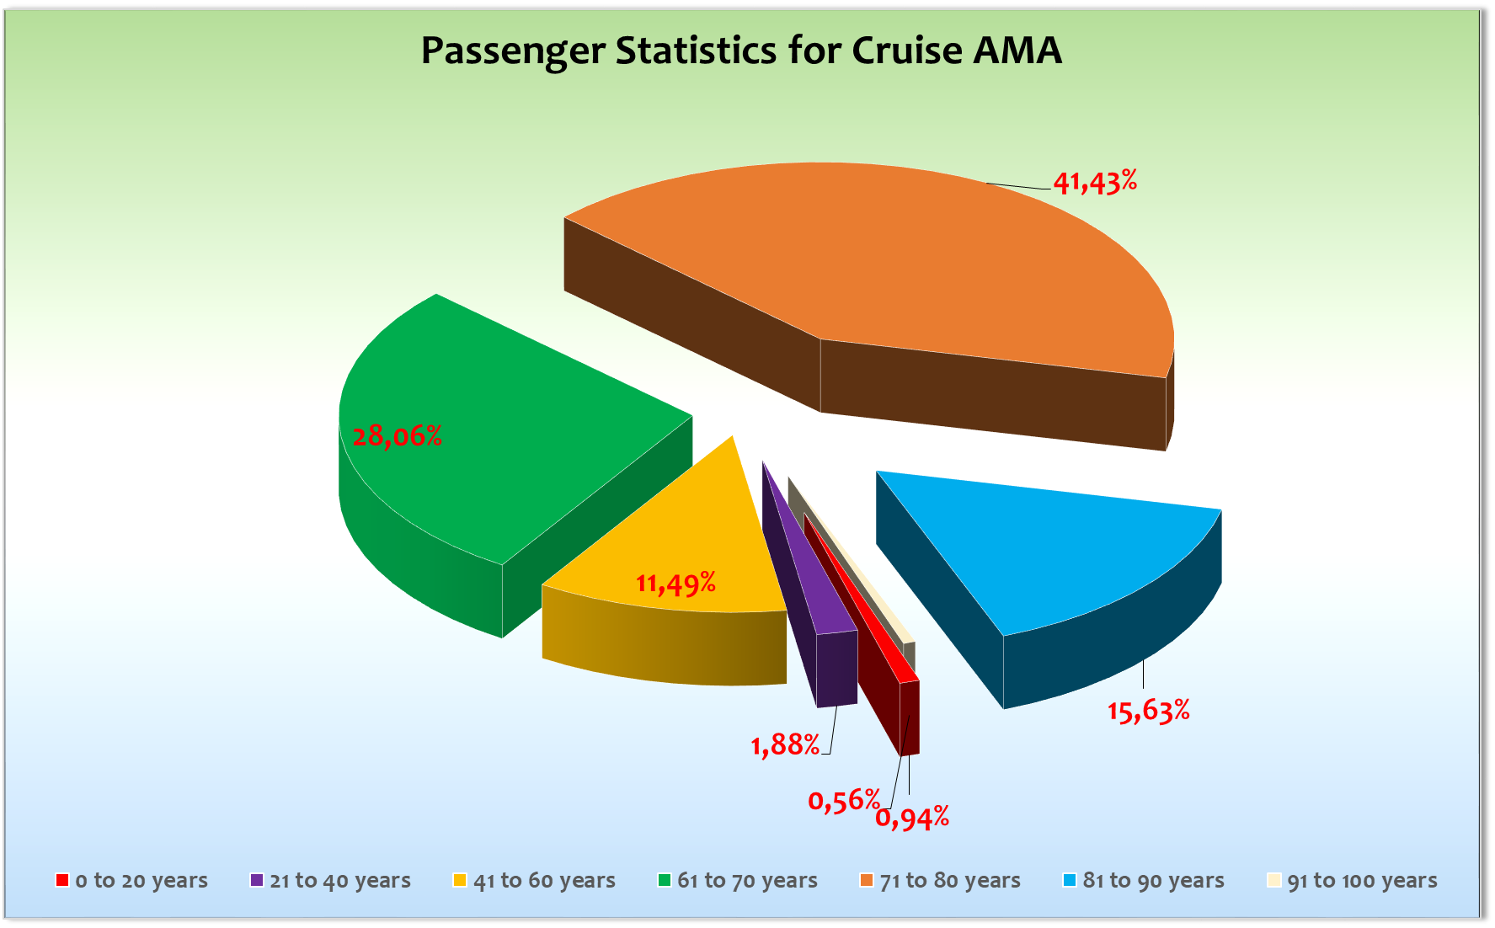

Ausstiege:

Einstiege:

Frau Margarete Leuchten, Kabine 722, BN 438388 in Portsmouth am 13.09.2024
Die Dame hatte Ihren Reisepass bei der Einschiffung vergessen und reiste mit dem Zug nach.

No Show: /

Transitgäste:

Kabine 616 29.08.-25.09.2024

MUELLER ALFRED HERBERT BN 138964

MUELLER JOHANNA GUDRUN

Kabine 101 29.08.-25.09.2024

DIETRICH ALFRED BN 291705

DIETRICH SIEGRID

Kabine 916 29.08.-25.09.2024

HOFMANN KARL-HEINZ BN 413102

HOFMANN MONIKA

Kabine 733 29.08.-25.09.2024

GLASER KAROLINA BN 411060

GLASER REINHOLD

Kabine 749 29.08.-25.09.2024

KNAACK HELENE BN 430404
KNAACK HORST

Kapitän: Robert Fronenbroek
Hotelmanager: Remo Jahnkow
Schiffsarzt: Dr. Curt Uwe Ruscher
ROUTE

11.09.24 Bremerhaven
Zügige Einschiffung, 1 Bus kam mit Verspätung um 17.20 Uhr an; hier separate Rettungsübung im Kino. Pünktliche Abfahrt bei Sonne-Wolken-Regen-Mix und Temp. 14.°C. Für die Nacht stärkere Schiffsbewe-gungen erwartet, jedoch nur mäßig zugetroffen, somit hatten die Gäste eine angenehme erste Nachtruhe.

12.09.24 Auf See
Übliches 1. Seetag-Programm mit Maritim. Frühschoppen, Vorträgen und Gala-Begrüßungs-Procedere.
Während des Abends Fahrt durch den Ärmelkanal.

13.09.24 Portsmouth
Pünktliche Ankunft nach anspruchsvollem Wende- & Anlegemanöver. Laufen im Hafen nicht gestattet, dafür Hafenshuttle als Verbindung zwischen Schiff & Terminal, dort 1 Souvenirshop. Zusätzlich kostenloser Shuttle von Stadt im Einsatz mit 4 Stops in der City (als Hop on Hop off-Systsem), diesen nutzten die Gäste rege. Bei Sonne-Wolken-Mix erreichten die Temp. 9-16°C.

14.09.24 Plymouth
Liegeplatz ca. 1-2 km vom Zentrum entfernt; Laufen im Hafengelände zunächst nicht gestattet (ca. 120 m); für diese Strecke war ein Hafenshuttlebus zu nutzen, der zwischen Schiff und 120m entfernt gelegenen Haltepunkt lag; dort Umstieg in kostenlosen Shuttlebus in die City möglich, alternativ von dort laufen zum nahegelegenen Hafenterminal, um mit Taxi private Unternehmungen zu starten. Ab Haltepunkt Touristen-Info-Mitarbeiter mit Karten-u. Infomaterial. Im Laufe der Liegezeit Veränderung dahingehend, dass Laufen im Hafengelände nun doch gestattet war; der kostenlose Shuttlebus fuhr nun erst hinter dem Terminal ab in Richtung City. Hafenshuttle verkehrte weiterhin zwischen Schiff & Terminal. Tolles Wetter, Sonnenschein bei Temp. bis 20°C, während des Wochenendes fand das Seafood-Festival statt, mit zahlreichen Music-Acts, Essens-u. Getränke-Ständen, was auch von Einheimischen gut besucht wurde.

15.09.24 Auf See
Ein Tag in der Biskaya bei besten Wetterbedingungen; volles Seetags-Programm mit z.B. auch nautischer Stunde mit Captain in der AL sowie Geburtstags-Cocktail am frühen Abend für knapp 200 Gäste in der AL.

16-17.09.24 Santander
Pünktliche Ankunft am Fährterminal, zentrumsnah gelegen. Zunächst konnten Ausflugsbusse vors Schiff fahren, bei der NM-Abwicklung leider nicht mehr; so mussten diese Gäste, wie auch die privaten Landgänger, ca. 300 m bis zum Terminal laufen, um dort in die Busse zu steigen. Angenehmes Wetter bei Temp. 14-20°C & Sonnenschein. Liegezeit bis Mitternacht brachte auch einige Gäste noch zum Abendspaziergang vor die Tür...

17.09.24 Gexto
Pünktliche Ankunft am Terminal, dort Touristen-Info mit Material und Möglichkeit, Taxen zu ordern, Entfernung ins Zentrum ca. 2 km; bis nach Bilbao ca. 13 km. 2 kostenlose Shuttlebusse vom Hafen waren im Einsatz, um Gäste zur U-Bahnstation Getxo zu fahren, von dort Möglichkeit z.B. nach Bilbao (alle 5-7 min, 30 min. Fahrzeit, Preis 1,90 €). Etwas Unruhe entstand bei einigen Gästen (aufgrund der Routenanpassung wg. Verkürzung Liegezeit Getxo / Ausfall Le Verdun sur Mer / 2 ganze Tage Bodeaux); diese Gäste hatten sämtliche Mitteilungen (s.u.) nicht bewusst wahrgenommen... schade...
Temp. 17-19°C, Sonne-Wolken-Mix.

18.09.24 Le Verdon sur Mer – CXL (Info an Gäste bei “Auf ein Wort”, mit doppelseitigem Blatt
“Voraussichtliche Liegezeiten- und -Plätze” sowie Anschreiben zum aktualisierten Ausflugsprogramm in
Bordeaux), stattdessen Bordeaux ab ca. 09.00 Uhr und damit 2 ganze Tage Aufenthalt.

18.-19.09.24 Bordeaux
Nach schöner Anfahrt fest an der Pier um 09.30 Uhr, Anbringen der lokalen Gangway dauerte ca. 30 min., somit leicht verzögerter Start in den Tag. Liegeplatz kurzfristig von Hafenbehörde geändert von Berth 127 auf 124; ebenfalls kurzfristige Mitteilung über tidebedingte Änderung der Abfahrt am 19.09. um 20.00 Uhr (statt 18.00 Uhr). 18°C & Sonnenschein bei Ankunft, im Laufe des Tages bis 23°C. Gäste nutzten neben den Ausflügen auch die Nähe zu Zentrum, Aktivitäten, Parks, Cafés etc., die lange Uferpromenade lud vielfach zum Spaziergang ein.

19.09. – Auch der zweite Tag in Bordeaux war erfolgreich, bestes Wetter, Temp. bis 25°C, Gäste genossen weiterhin die Möglichkeiten dieser Stadt. Am Abend bei Abfahrt tolles Programm von Duo Jazz Affair mit franz. Chansons an Deck; Gäste verweilten dort bis 22.00 Uhr...

20.09.24 Lorient
Nach kurzfristiger Info am Tag zuvor: tidebedingt spätere Ankunft um 13.00 Uhr (statt 12.00 Uhr), geplante Pier Nr. 9 war tidebedingt nicht erreichbar, daher Festmachen an Pier Nr. 3 mit etwas längerem Weg zu Ausflugsbussen (ca. 300m) & ins Zentrum, ca. 2 km, ca. 20 -30 min. Fußweg. Mix aus Sonnen & Wolken bei 20-23°C, am frühen Abend ein paar Regentropfen.

21.09.24 St. Peter Port
Frühzeitige Ankunft, um die Tenderboote einer ausführlichen Überprüfung im Rahmen der Lloyds-Imspektion zu unterziehen. AB 13.30 Uhr planmäßig privater Landgang möglich; knapp 400 Gäste nutzten diesen bei schönem Wetter bis 20°C; ab ca. 17.00 Uhr setzte leichter Regen ein. Tenderweg ca. 10 min, Gäste genossen den Bummel durchs Örtchen bei Einkäufen, Café-Besuch uvm.

22.09.24 Auf See
Buntes Seetags-Programm mit Brücken-Besichtigung, Wiener Kaffeehaus & abendlicher Crew-Show mit anschl. Get Together, all das bei ordentlichem Wetter mit Temp. bis 18°C.

23.09.24 Antwerpen
Überpünktliche Ankunft am stadtnahen Liegeplatz mit 2 Ausgängen, 1 x für Ausflugsgäste, 1 x für privaten Landgang. Bei Rückkehr leider Halt der Busse wie bei Abfahrt, jedoch mussten Gäste langen Umweg durchs Terminal zurück zum Schiff nehmen (Weg für privaten Landgang), so dass mehrere Rollstühle für Gäste mit eingeschränkter Beweglichkeit bereitgestellt werden mussten. Sonne-Wolken-Mix bei 17-19°C, am NM 2 x kleiner Regenschauer. Gäste genossen dennoch die lange Liegezeit & die Unternehmungen in dieser vielfältigen Stadt.

24.09.24 IJmuiden
Pünktliche Ankunft am Felison Cruise Terminal, knapp 4 km vom Ortszentrum, knapp. 3 km vom Strand entfernt. Bei Mix aus Wolken & leichtem Regen (erst ab NM) und Temp. 15-17°C erfreuten sich knapp 400 Gäste am Ausflugsprogramm, einige unternahmen den Landgang zu Fuß oder mit dem Taxi.

25.09.24 Bremerhaven
Pünktliche Ankunft und zügige Ausschiffung.

DIES & DAS

HOTELDEPARTMENT

Hervorragende Zusammenarbeit mit dem Hotel-Team unter Leitung von HotMan Remo Jahnkow. Bei intensiver Reise mit teils langen Liegezeiten schönes Programm mit den üblichen kulinarischen Highlights, zusätzl. gab es Muscheln aus Bordeaux sowie Snacks aus NL.

TECHNIK / Fleet Team

Während seines Besuches auf AMA 482 hat Thomas Matthes vermutlich auch die Lautsprecheranlage, vor allem in der AL überprüft und nachjustiert; dennoch ist die Lautstärke bei vielen Shows immer noch zu hoch; Gäste verlassen in wechselnder Anzahl die Abendshows (bei Premiere von “Love me tender” ca. 20 Gäste, teils enttäuscht, teils verärgert). Hier ist eine Reduzierung der Lautstärke dringend notwendig...

BSM

Hervorragende Zusammenarbeit mit Cpt. Robert Fronenbroek und Chief Eng. Zbigniew Wieslaw Gierczak & ihren Teams.

Wasserrohrbruch am Abend des 20.9. gegen 22.00 Uhr auf Deck 7 vor Havanna Bar & Jamaica Room; keine Gäste-Kabine betroffen.

Umfangreiche Lloyds-Inspektion erfolgte von Bordeaux bis BHV.

Inspektion der Tenderboote erfolgte von Bordeaux bis IJmuiden.

AUSFLUGSPROGRAMM

Für Details siehe Ausflugsbericht von Lutz Kaller.

Der Ausflug “Lichterfahrt Bordeaux” sorgte bei einigen Gästen für Unmut; Ein Tagesticket für den privat zu buchenden Hop on Hop off-Bus (mit Erklärungen vom Band) erhielt man für 26,-€; für den Abendausflug (1 Std., mit Guide) im identischen Hop on Hop off Bus zahlten die Gäste bei uns 59,-€. Ob der lokale Guide diesen Preis rechtfertigt? Wucher – hörte man hier & da...

HOSPITAL

Für Details siehe Hospitalbericht von Dr. Curt Uwe Ruscher.

Gäste Dressler, Kab. 111, BN 283366 - für einige Tage in Iso auf der Kabine.

Gäste Wild, Kab. 108, BN 453759 - für einige Tage in selbstgewählter leichter Iso auf Kabine.

Herr Craan, Kab. 505, BN 479164 reiste mit Bein-Verletzung an, verbrachte ca. 1 Woche in Kabine, nahm dann am Bordleben teil, zunächst mit Nutzung eines Rollstuhls, später einer Gehilfe.

Frau Berges, Kab. 623, BN 475209 stürzte auf dem Weg zum Ausflugsbus auf der Pier in Antwerpen am 23.09., zog sich div. Schürf- u. Schnittwunden im Gesicht & an der Hand zu. Doc & Nurse eilten herbei & versorgten die Dame entsprechend im Bordhospital.

UNTERHALTUNGSPROGRAMM AMA 483

Das Show Ensemble präsentierte auf dieser Reise 4 Shows:

12.09. Popcorn

17.09. Oh what a night

21.09. Love me tender (als Premieren-Show mit Hits der 50er u. 60er Jahre, mit anschl. -Party in HB und DJ Sven)

24.09. I’m every woman

Das im August zugestiegene Team ist höchst motiviert, gesanglich & tänzerisch sehr hochwertig.

Allerdings bemängeln Gäste häufig die Lautstärke während der Shows, insbesondere des SE.

Zusätzlich gab es folgende Einlagen:
Kyle Trimble (Pop-Special am Einschiffungsabend in HB)
Kyle Trimble 1 Song beim Geburtstags-Cocktail in der AL (ca. 180 Gäste)
Lisa Westfalen 1 Song bei Gold-u. Silber-Cocktail im Captain’s Garden
19.09. Knef-Special Uwe Wagner (Phoenix Team)

Abendkünstler:
Jan Mattheis, Zauberer & Bauchredner –professionell & sympathisch präsentierte er sein Programm.
Eileen Baum, Gitarre – sehr ruhiger klassischer Abend & etwas lebhafterer Spanischer Abend.

Tageskünstler:
Baldur Stiehl, Bordpfarrer – aufgeschlossener Bordgeistlicher mit Andacht, Gottesdienst & Gesprächsrunde.
Heinz Udo Beissel, Lektor – Gästekommentar: senil, Lehrerhaft, liest zuviel ab, verzettelt sich...nicht PHX-Standard, dies wurde von Gästen vielfach bemängelt und zeigte sich in Zuschauer-Zahlen, zwischen 12 und 60 Personen bei vollem Schiff.
Matthias Uffelmann, Finanzexperte – Bot in der Kop. Bar einer Gruppe von ca. 40 Gästen Einblick in sein Fachgebiet (Brexit/Geldanlagen etc.).
Alexander Uffelmann, Nachwuchs-Lektor – 20 J., zart & schüchtern der erste Eindruck, im Lektorat ein akzeptabler Eindruck, mit fester Stimme & guten Erläuterungen. Entwicklungspotential ist vorhanden & zeigt sich vielleicht in einigen Jahren, mit mehr Lebens- u. auch Reiseerfahrung.

Weitere Künstler:
Duo Jazz Affair – allabendliches Programm in der VL; diese Reise 1 Show in der AL “Beatles” und 1 französisches Programm an Deck bei Abfahrt Bordeaux – beides großartig.
Alexander Raytchev, Pianist – allabendlich in der VL, 1 x “Singen mit Uwe & Alexander” in der VL plus 1 x Solo-Programm in AL – klasse Pianist & liebenswerter, hilfsbereiter Kollege.
Frank Döhring, Allrounder – vielfach in HB, teils auch an Deck, großes Repertoire, kommt gut an.
DJ Sven – Neben Tätigkeit als 2. Techniker war er 2 x bei Parties als DJ im Einsatz, hatte gutes Händchen für Gäste & passende Musik.

Auf Anregung von Gästen boten wir 2 x an: “Liebhaber der Standard-Tänze haben heute die Möglicheit, in der AL übers große Parkett zu schweben” – ca. 40 min. zu Musik vom Band mit div. Tanzstilen – Interesse durchaus vorhanden, bis zu 6 Paare tanzten; könnte man (und planen wir auch so) hin & wieder anbieten, je nach Abendprogramm & Show-Aufbau.

Besondere Gäste / Reklamationen

Gäste mit Drohne:
- Hr. Groll & Hr. Molenaar, Kab. 863, BN 411959 - Drohne wurde bei Einschiffung in BHV konfisziert. Nach Schreiben mit Instruktion zur Nutzung und Gespräch mit Security/Cpt./CD wurde die Drohne an Gäste zurückgegeben.
- Künstler A. + M. Uffelmann, Kab. 543, BN 265893 - Drohne wurde bei Einschiffung in BHV konfisziert. Nach Schreiben mit Instruktion zur Nutzung und Gespräch mit Cpt./CD wurde die Drohne an Künstler zurückgegeben.
Da Drohnen im Reisegepäck grundsätzlich zunehmen... wäre es ein vielleicht Gedanke, in den Reiseunterlagen bereits einen Hinweis dazu an die Gäste zu geben? (sensible Handhabung/Privatsphäre der Mitreisenden/Selbstverantwortung mit Blick auf Sicherheitsbestimmung in den Häfen etc.)

Frau Zingelmann + Hr. Kamann, Kab. 718, BN 236978 - Gäste meldeten sich am Abend des 13.9. am PHX-Schalter mit der Anschudligung, “jemand” hätte Geld aus ihrem Safe entwendet. Investigation wurde eingeleitet, ohne Ergebnis, daher eingestellt. Gäste haben Schreiben aufgesetzt, von CD “zur Kenntnis genommen”; zur Einreichung bei ihrer Versicherung....zusammen mit Fl. Champagner zugestellt.

Frau Weisbrich, Kab. 102, BN 402553 –während des Ausflugs “Saint-Émilion mit Weinkellerei”, Bus 5, Escort Rachel (19.09.2024 in Bordeaux) stieß sich Frau W. während eines Bremsmanövers bei unvorsichtigem Autofahrer im Gegenverkehr Oberlippe & oberen Zahnbereich. Auf Nachfrage auch Tage später noch berichtete sie maximal über eine leichte Schwellung, klagte jedoch nicht über Schmerzen. Stellungnahme für eine zu erwartende Reklamation liegt in Bonn bereits als Scan vor.

ZUSAMMENFASSENDE BEURTEILUNG DER KREUZFAHRT
Wir beenden eine intensive, erlebnisreiche Reise mit interessanten Zielen, gutem Wetter & meist aktiven Gästen, die sich vom umfangreichen Ausflugs- & Schiffs-Angebot berieseln bis mitreißen ließen. Anzahl an langjährigen Stammgästen und Erstkreuzfahrern hielten sich fast die Waage, hier kam es zu schönen Begegnungen & Inspiration.

Ein großer Wechsel innerhalb des PHX- & AMA-Teams steht an; ich bedanke mich für die tolle Zusammenarbeit & großartige Unterstützung 😉 wünsche eine erholsame Auszeit den einen und weiterhin erfolgreiche Herbstreisen den anderen – und übergebe nun an Holger Winkler.

Manuela Bzdega
Kreuzfahrtdirektorin

Bremerhaven, den 25. September 2024

Cc: (Oliver.Gerbig@seachefs.com); Alois Franz (drafranz@hotmail.com); ama@phoenixreisen.com; <Cruise.Director@MS-Amadea.com>; <Master@MS-Amadea.com>; Andreas Vespermann <aves@seachefs.com>; Benjamin Drechsel <b.drechsel@phoenixreisen.com>; Bosse Berg - BSCS Superintendent <bosse.berg@schultecruise.com>; Claudia Kempkes <claudia.kempkes@schultecruise.com>; Frank Oertel <frank.oertel@schultecruise.com>; Georgios Zisopoulos <g.zisopoulos@phoenixreisen.com>; Holger Winkler <hhwinkler@hotmail.com>; <Hotel.Manager@MS-Amadea.com>; Jörg Dunkel <info@joergdunkel.de>; Jörn Hofer <Joern-hofer1@freenet.de>; Klaus Gruschka <k.gruschka@hotmail.de>; Manuel Weis (Fleet) <m.weis@phoenixreisen.com>; Martin Springer <martin.springer@schultecruise.com>; <mbzdega@web.de>; Michael Schulze <M.Schulze@phoenixreisen.com>; Moritz Stedtfeld <moritzstedtfeld@yahoo.de>; N.Jepsen@PhoenixReisen.com; Richard Bos <Richard.Bos@bs-shipmanagement.com>; Sinah Lucius <sinah.lucius@schultecruise.com>; SMC <csde-smc-technical@schultecruise.com>; Steffen Spiegel <mail@steffen-spiegel.de>; Upontheship upontheship@aol.com; csde-smc-marine-operations@schultecruise.com; Bartolomeo.Buscema@schultecruise.com; csde-smc-security@schultecruise.com

